Magistrat der Stadt Karben

Amtliche Bekanntmachung

Bauleitplanung der Stadt Karben
Bebauungsplan Nr. 245 „An der Weißenburg“, Gemarkung Burg-Gräfenrode
hier:
- Bekanntmachung des Aufstellungsbeschlusses gemäß § 2 Abs. 1 BauGB
- Öffentliche Auslegung gemäß § 3 Abs. 2 BauGB

Die amtliche Bekanntmachung in der Wetterauer Zeitung Nr. 94/2022 vom 23.04.2022, zum Bebauungsplan Nr. 245 „An der Weißenburg“ in der Gemarkung Burg-Gräfenrode wird hiermit wiederholt und redaktionell ausschließlich um den Lageplan ergänzt sowie hinsichtlich des Auslegungszeitraums angepasst.
Unter Einhaltung der vorgeschriebenen Wochenfrist gemäß § 3 Abs. 2 S. 2 Baugesetzbuch (BauGB) findet die öffentliche Auslegung des Bebauungsplanentwurfes in der Zeit vom 09.05.2022 bis einschließlich 15.06.2022 statt.

Zu 1.
Die Stadtverordnetenversammlung der Stadt Karben hat in ihrer Sitzung am 20.05.2021 die Aufstellung des Bebauungsplanes Nr. 245 „An der Weißenburg“ in der Gemarkung Burg-Gräfenrode beschlossen. Gemäß § 2 Abs. 1 S. 2 Baugesetzbuch (BauGB) wird der Aufstellungsbeschluss hiermit ortsüblich bekannt gemacht.
Das Plangebiet liegt im westlichen Ortskern der Gemarkung Burg-Gräfenrode, westlich der Weißenburgstraße und nördlich der Freihofstraße. Der ca. 3.000 m² große Geltungsbereich des Plangebiets umfasst in der Gemarkung Burg-Gräfenrode, Flur 1, die Parzellen Nr. 202/18 und 124/2 vollständig und die Parzelle Nr. 127/2 teilweise.
Der Geltungsbereich wird begrenzt im Norden durch landwirtschaftlich geprägte Bebauung an der Straße „Weedgraben“, im Osten durch die ehemalige Hofreite „Weißenburg“ (Weißenburgstraße 13), im Süden durch Wohnbebauung entlang der Freihofstraße sowie im Westen durch einen Wirtschaftsweg „Hinter dem Weedgarten“ (Flur 1, Flurstück 306) und landwirtschaftlich genutzte Flächen.
Die Ziele und Zwecke der Bebauungsplanaufstellung bestehen darin Wohnbebauung in Form von Reihenhäusern planungsrechtlich zu ermöglichen, um der weiterhin hohen Nachfrage nach Wohnraum in der Region nachzukommen.
Der Bebauungsplan wird im beschleunigten Verfahren nach § 13a BauGB aufgestellt. Von einer formellen Umweltprüfung nach § 2 Abs. 4 BauGB und dem Umweltbericht nach § 2a BauGB sowie der Angabe nach § 3 Abs. 2 Satz 2 BauGB, welche Arten umweltbezogener Informationen verfügbar sind, gem. § 13a i.V.m. § 13 Abs. 3 Satz 1 BauGB wird abgesehen.

Zu 2.
Die Stadtverordnetenversammlung der Stadt Karben hat weiterhin in ihrer Sitzung am 18.03.2022 den Entwurf des Bebauungsplanes Nr. 245 „An der Weißenburg“ mit geändertem Geltungsbereich einschließlich Begründung gebilligt und beschlossen, die öffentliche Auslegung gemäß § 13a Abs. 2 BauGB i.V.m. § 13 Abs. 2 Satz 1 Nr. 2 BauGB sowie die Beteiligung der berührten Behörden und sonstigen Trägern öffentlicher Belange gemäß § 13a Abs. 2 BauGB i.V.m. § 13 Abs. 2 Satz 1 Nr. 3 BauGB durchzuführen.
Im bisherigen Verfahren wurde der Geltungsbereich an eine Überarbeitung der Planung angepasst. Die Geltungsbereichsänderung betrifft die Hinzunahme der sehr kleinen Parzelle 124/2 und den Zuschnitt des Plangebiets im Bereich der Parzelle 127/2. Eine in diesem Bereich ursprünglich vorgesehene Durchfahrt zur Weißenburgstraße ist nicht mehr Bestandteil der Planung. Dafür wurde der östliche Teil der Parzelle von ihrer Nordgrenze bis zur Südgrenze Bestandteil des Geltungsbereichs.
Die Lage und Abgrenzung des aktuellen Plangebietes sind der beigefügten Übersichtskarte zu entnehmen.
Gemäß § 3 Abs. 2 BauGB wird der Entwurf des Bebauungsplanes Nr. 245 „An der Weißenburg“ mit Planzeichnung, textliche Festsetzungen und Begründung in der Zeit vom

09.05.2022 bis einschließlich 15.06.2022
im Rathaus der Stadt Karben, Rathausplatz 1, 61184 Karben,
im Fachbereich 5, Zimmer 202

während der allgemeinen Dienststunden (Mo. - Fr. von 8:00 bis 12:00 Uhr und Mo. von 14:00 bis 18:00 Uhr) zu allgemeinen Einsichtnahme öffentlich ausgelegt. Andere Termine sind nach vorheriger Vereinbarung möglich.
Sollten die Räume der Verwaltung aufgrund der Präventionsmaßnahmen zur Reduzierung des Ausbreitungsrisikos des sog. Corona-Virus nicht uneingeschränkt zugänglich sein, ist die Einsichtnahme nach vorheriger Terminvereinbarung unter den Telefonnummern 06039/ 481-520 oder 481-523 sowie per E-Mail unter
markus.doermann@karben.de nur durch jeweils eine Person möglich. Grundsätzlich sind die aktuellen Corona-Regeln des Landes Hessen und der Stadtverwaltung Karben zu beachten und weiterhin einzuhalten, wofür um Verständnis gebeten wird.
Bestandteil der ausgelegten Unterlagen sind auch die spezielle artenschutzrechtliche Prüfung (saP) des Büros veriditas vom 23.02.2022, das schalltechnische Gutachten des schalltechnischen Beratungsbüros GSB vom 23.02.2022 und die verkehrliche Stellungnahme zur inneren Erschließung des Büros Modus Consult vom Februar 2022.
Während des o.g. Zeitraumes hat jedermann die Möglichkeit zur Einsichtnahme und zur Information über die Ziele und Zwecke des Bebauungsplanes und die voraussichtlichen Auswirkungen der Planung sowie die Gelegenheit zur Erörterung und Äußerung von Anregungen und Hinweisen.
Auf die zudem bestehende Einsichtnahmemöglichkeit auf digitalem Wege wird ausdrücklich hingewiesen:

Im gesamten genannten Zeitraum können der Inhalt der ortsüblichen Bekanntmachung und die auszulegenden Unterlagen gemäß § 4a Abs. 4 zusätzlich im Internet über das zentrale Bauleitplanungsportal des Landes Hessen

https://bauleitplanung.hessen.de/bebauungsplan
sowie auf der Homepage der Stadt Karben unter
https://www.karben.de/bauen-wirtschaft/bauleitplanung-bauen-wohnen/bebauungsplaene/bebauungsplaene-im-verfahren
eingesehen werden.

Über den Inhalt der Planung wird auf Verlangen telefonisch unter den o.g. Telefonnummern sowie via E-Mail (Julin.Birkner@karben.de, Markus.Doermann@karben.de) Auskunft gegeben.
Zudem wird angeboten, die Planunterlagen elektronisch zur Einsicht zu verschicken.
Während der Auslegungsfrist können - schriftlich oder mündlich zur Niederschrift - Stellungnahmen abgegeben werden. Da das Ergebnis der Behandlung der Stellungnahmen mitgeteilt wird, ist die Angabe der Anschrift des Verfassers zweckmäßig.
Es wird nach § 3 Abs. 2 Satz 2 i.V.m. § 4a Abs. 6 BauGB darauf hingewiesen, dass während der Auslegungsfrist nicht fristgerecht abgegebene Stellungnahmen bei der Beschlussfassung über den Bebauungsplan unberücksichtigt bleiben können.
Es wird auch darauf hingewiesen, dass vorgelegte Stellungnahmen zum Vollzug der Abwägung nach § 1 Abs. 7 BauGB in öffentlicher Sitzung (bei Bürgern anonymisiert) behandelt werden.
Die Daten stellungnehmender Bürger werden dauerhaft gespeichert.
Es wird darauf hingewiesen, dass gemäß § 4b BauGB das Büro isu, Kaiserslautern, mit der Durchführung des Verfahrens beauftragt wurde.

Karben, den 27.04.2022
Der Magistrat der Stadt Karben

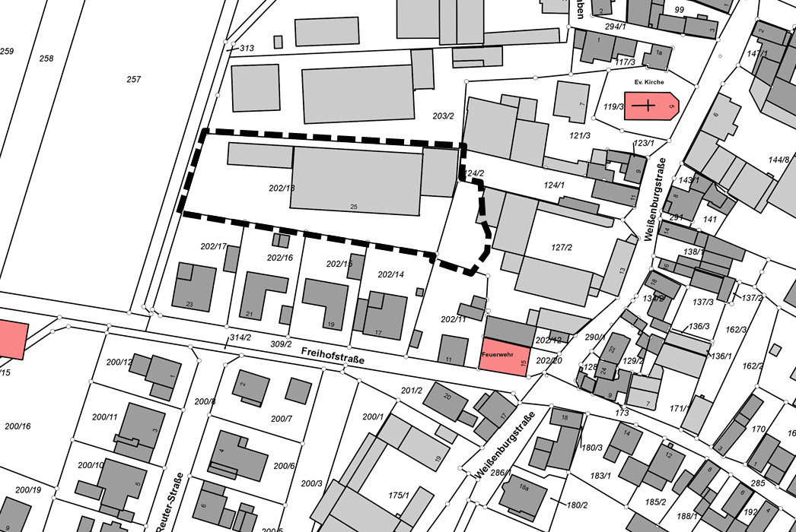

Abb.: Geltungsbereich Bebauungsplan Nr. 245 „An der Weißenburg“, Gemarkung Burg-Gräfenrode (ohne Maßstab)

